**ВВЕДЕНИЕ**

В настоящее время задачи планирования рабочего времени в медучреждениях находятся в процессе перехода от ручного формирования расписания к использованию цифровых систем бронирования и управления графиками. Тем не менее, в небольших частных клиниках до сих пор широко используются ручные методы составления расписания врачей. Например, в клинике «Здоровый Ребёнок» администраторы координируют графики смен, связываясь с врачами, вручную занося изменения в расписание, которое формируется в системе 1С:Предприятие. Такой процесс не только трудоёмкий, но и подвержен человеческому фактору – возникают ошибки, накладки в расписании (например, двойное бронирование одного времени) и задержки в обновлении информации​. Это негативно сказывается на качестве обслуживания: пациенты могут сталкиваться с ситуацией, когда записываются к врачу на время, которое фактически недоступно. Врачи испытывают неудобства из-за необходимости согласовывать каждую корректировку своего графика через администраторов.

Комплексный анализ более чем 20 российских и международных публикаций 2019–2024 гг., посвящённых системам управления рабочей силой (Workforce Management, WFM) и интеграциям медицинских информационных систем, показал, что существующие решения не способны в полном объёме решить проблемы малого бизнеса. Такие решения дорогостоящи и адресованы крупным сетям, не учитывают требования российского законодательства в рамках информационной безопасности, либо не применимы к рыночным реалиям – не могут быть интегрированы с системами 1С.

В качестве исходных данных исследования использованы отчёты администраторов клиники «Здоровый ребёнок» за прошедший год: количество изменений расписания, статистика инцидентов, связанных с некорректным расписанием, а также отраслевые стандарты организации труда. Анализ показал, что ручное составление расписания увеличивает операционные издержки, приводит к ошибкам в 3–5 % случаев и задержкам обновления до 2 рабочих дней из-за необходимости согласования расписания нескольких человек, что негативно сказывается на эффективности работы клиники, удовлетворённости пациентов и субъективном удобстве работы медицинского персонала.

Таким образом возникает потребность в разработке информационной системы, обеспечивающей учёт и планирование рабочих смен врачей клиники «Здоровый ребёнок», интегрируемая в среду 1С:Предприятие и обеспечивающая взаимодействие через чат-бот, соответствующее федеральному закону от 27 июля 2006 года №152-ФЗ «О персональных данных».

**Цель исследования**: автоматизировать процесс планирования рабочих смен врачей в частной клинике «Здоровый Ребёнок» за счёт разработки и внедрения информационной системы, интегрированной с существующей ERP-системой (1С:Предприятие) и обеспечивающей взаимодействие через чат-бот. Такая система должна снизить трудозатраты администраторов, устранить ошибки ручного расписания и обеспечить своевременное обновление графиков с учётом предпочтений врачей и нормативных ограничений. Для достижения поставленной цели необходимо решить следующие задачи исследования:

* Проанализировать текущие проблемы планирования смен в клинике и требования к системе (информационные, функциональные и ограничения, включая законодательные нормы и требования безопасности).
* Изучить и сравнить методы автоматического составления расписаний (точные методы оптимизации, эвристические и гибридные подходы) на основе обзора научно-технических источников, выявить их преимущества и недостатки применительно к задаче планирования смен.
* Разработать концепцию решения: архитектуру информационной системы планирования смен, включающую интеграцию с 1С и пользовательский интерфейс на базе чат-бота.
* Сформулировать математическую модель планирования смен (формально описать задачи оптимизации, ограничения и критерии эффективности) с учётом специфики клиники.
* Разработать алгоритм решения задачи – выбрать или создать алгоритмические методы, реализующие предложенную модель (например, с использованием методов смешанного целочисленного программирования и эвристик для ускорения).
* Осуществить программную реализацию прототипа системы: разработать модуль оптимизации расписания, настроить интеграцию с 1С и Telegram-ботом, спроектировать базу данных для хранения результатов.
* Провести испытание прототипа на контрольном примере, оценить результаты работы системы и сравнить показатели эффективности с исходной (ручной) практикой планирования.

Показатели эффективности разработанной системы, по которым будет оцениваться достижение цели: среднее время отклика на изменения в расписании (от момента запроса изменения до получения подтверждённого обновления), количество/доля конфликтов в расписании (накладок, двойных бронирований, неучтённых ограничений) при автоматическом планировании, время согласования расписания (сколько времени занимает полный цикл формирования графика с учётом подтверждений всех врачей), а также равномерность нагрузки на врачебный персонал (насколько равномерно распределено число смен между разными врачами, отклонения от среднего). Успешным результатом будет считаться существенное сокращение времени реакции системы по сравнению с ручным методом (в идеале – реакция в реальном времени), снижение числа конфликтных ситуаций до нуля или близко к нулю, ускорение процедуры согласования смен, а также более справедливое распределение нагрузки между сотрудниками.

**ОБЗОР НАУЧНО‑ТЕХНИЧЕСКИХ ИСТОЧНИКОВ ИНФОРМАЦИИ**

## **3.1. Актуальные проблемы планирования в здравоохранении**

Рост потока пациентов, ограниченность медицинских ресурсов и необходимость соблюдения нормативов качества обслуживания приводят к усложнению задач оперативного и стратегического планирования в клиниках. Ручное составление расписаний остаётся широко распространённым в учреждениях малого и среднего масштаба, что приводит к конфликтам бронирований, неравномерной нагрузке персонала и увеличению времени ожидания пациентов [1, 5, 11]. Дополнительные сложности создаёт фрагментированность информационных систем, поскольку модули, отвечающие за планирование, часто плохо интегрированы с МИС и ERP‑решениями, применяемыми в медицине [13–15], а соблюдение требований ФЗ‑152 по персональным данным требует встроенных механизмов шифрования и контроля доступа [12, 15].

## **3.2. Известные методы решения**

Анализ публикаций 2019–2024 гг. позволяет выделить четыре доминирующих класса методов.

1. **Точные методы оптимизации.** Сюда относятся задачи, формулируемые как смешанное целочисленное программирование (MIP), с дальнейшим решением классическими солверами [3, 4, 6]. Их преимущество — доказуемая оптимальность, но применимость ограничена размером задачи.
2. **Эвристические и метаэвристические подходы.** Гипер‑эвристики [10] и гибридные алгоритмы [2] демонстрируют высокое качество при разумном времени работы на реальных данных среднего масштаба.
3. **Интеллектуальные методы на основе ИИ.** Использование глубинных нейронных сетей для обучения политики построения расписаний [3] или мультиагентных систем для динамического переназначения [5] позволяет обрабатывать большие потоки событий почти в реальном времени.
4. **Интеграционные технологии и RPA.** Интеграция модулей планирования с внешними МИС, ERP и системами онлайн‑бронирования достигается через REST/GraphQL API и роботизацию рутинных операций [9, 14, 18], что повышает прозрачность процессов и снижает роль человеческого фактора.

## **3.3. Сравнительный анализ методов и результатов**

Таблица 3‑1 содержит сводку двадцати НТИ, отражающих современное состояние области. Показатели эффективности в работах обычно измеряются через коэффициент использования ресурса (RU), среднее время ожидания (WT) и частоту конфликтов (CF). Точные MIP‑подходы дают минимальный CF при малых размерах данных, но хуже масштабируются. Гибридные методы [2, 4] показывают рост RU на 8–15 % без значительного увеличения времени вычислений по сравнению с чистыми эвристиками. Интеллектуальные системы реального времени [5] сокращают WT до 12–18 % за счёт постоянной перекомпоновки расписания. Российские работы [11–20] фокусируются на интеграции с 1С и нормативно‑правовых аспектах, что критически важно для отечественных частных клиник.

Несмотря на прогресс, остаётся дефицит решений, ориентированных на малые медорганизации, сочетающих гибридную оптимизацию, сквозную интеграцию с 1С и человекоцентричный интерфейс (бот‑помощник). Именно на эту нишу нацелено предлагаемое в ВКР решение.

Таблица 1 – Сравнительный анализ НТИ (2019–2024 гг.)

| **№ п.п.** | **Название работы, авторы** | **Область / проблема** | **Цель исследования** | **Метод(ы) решения** | **Результаты** |
| --- | --- | --- | --- | --- | --- |
| 1 | *Healthcare scheduling in optimization context: a review* – Abdalkareem Z.A. **et al.** (2021) | Общий обзор методов оптимизации расписаний | Систематизация подходов | Библиометрический анализ, классификация | Определены 5 направлений развития, подчёркнут дефицит данных в малых клиниках |
| 2 | *Hybrid fix‑and‑optimize & simulated annealing for NRP* – Turhan A.M., Bilgen B. (2020) | Nurse Rostering Problem | Повышение качества расписания | Гибрид FO+SA | CF ↓ 26 %, RU ↑ 9 % по сопоставимым задачам |
| 3 | *MIP + DNN approach for Nurse Rostering* – Chen Z. **et al.** (2022) | NRP, масштабируемость | Сокращение времени решения | МIP, DNN‑предсказание колонны | Время решения ↓ 35 %, RU без потери качества |
| 4 | *Hybrid heuristic‑exact optimization for Home Health Care* – Chen Z. **et al.** (2022) | Выездная медпомощь | Планирование визитов | Локальный поиск + MIP | WT ↓ 17 %, расстояние ↓ 12 % |
| 5 | *Real‑time patient scheduling orchestration* – Ajmi F. **et al.** (2024) | Пациентский поток онлайн | Улучшить KPI в реальном времени | Мультиагентная система | WT ↓ 15 %, CF ↓ 20 % на симуляции |
| 6 | *Review of Optimization Studies for System Appointment Scheduling* – Niu T. **et al.** (2022) | Системы записи | Обзор оптимизации записи | Систематический обзор | Подробно описаны метрики эффективности |
| 7 | *Sequencing and scheduling appointments w/ tolerance* – Zhou S. **et al.** (2024) | Планирование приёмов с окнами | Минимизация суммарного ожидания | Стох. программирование | WT ↓ 11 % vs. baseline |
| 8 | *Workload balancing for NRP: real‑world* – Alaouchiche Y. **et al.** (2024) | Баланс нагрузки | Сбалансировать смены | Мод. цел.‑чис. прогр. | RU ↑ 8 %, перегруз ↓ 30 % |
| 9 | *Integrated Online Booking (IOB) system* – Smith K., Jones L. (2024) | Онлайн‑бронирование | Снизить конфликты | REST API, мобильный клиент | CF ↓ 40 %, рост конверсии на 12 % |
| 10 | *HMM hyper‑heuristic for NRP* – Kheiri A. **et al.** (2021) | HMM‑гипер‑эвристика | Ускорить поиск решения | HMM + low‑level heuristics | Время ↓ 25 %, RU стабильно |
| 11 | Чернецкая А.С. «Оптимальное распределение рабочего времени врачей» (2023) | Распределение смен | Учёт нормативов ТК РФ | ЛП‑модель, Excel‑Solver | CF ↓ 18 % в пилотной клинике |
| 12 | Ованесян А.А. **и др.** «Алгоритмы расписания в МИС» (2022) | МИС, автоматизация | Автоматизация назначений | Жадные алгоритмы, REST | CF ↓ 30 %, время составления ↓ 50 % |
| 13 | Монаков Д.М., Алтунин Д.В. «МИС: реалии и перспективы» (2021) | Интеграция МИС | Обзор модулей планирования | Библиографический обзор | Определены требования к API |
| 14 | Карпов О.Э. **и др.** «Интеграция МИС с ERP/1С» (2020) | Интеграция | Связь МИС ↔ 1С | Веб‑сервисы SOAP/REST | Реальная интеграция в 2 больницах |
| 15 | Заварукин А.С. «Интеграция медданных» (2022) | Консистентность данных | Снижение ошибок | ETL‑процессы, валидация | Ошибки данных ↓ 35 % |
| 16 | Ковалёв С.Б., Тихонов М.В. «Оптимизация техобеспечения» (2024) | Ресурсы/оборудование | Учесть технические ресурсы | Мультиагентный поиск | RU оборудования ↑ 10 % |
| 17 | Захарова И.А., Орлов В.Г. «Планирование и прогнозирование» (2020) | Прогноз нагрузки | Оценка нагрузки персонала | ARIMA, лин. регрессия | Точность прогноза ±8 % |
| 18 | Зулунов Р.М. «RPA в медицине» (2021) | Роботизация процессов | Сократить ручной труд | Botscript + API | Время администрирования ↓ 45 % |
| 19 | Баранов А.В., Сергеев К.В. «Комплексное планирование задач» (2021) | Многостадийные процессы | Оптимизация пачек задач | Декомпоз. MIP + GRASP | CF ↓ 22 % в лаборатории |
| 20 | Анатольев В.А., Сидоров И.П. «Медтехника и новые технологии» (2022) | Автоматизация планирования | Обзор технологий | Сборник докл. | Выявлены 6 трендов автоматизации |

## **3.4. Итоговый анализ и место настоящего исследования**

Сравнение литературы показывает, что **гибридные подходы** объединяют сильные стороны точных и эвристических методов, обеспечивая баланс между качеством решения и временем вычислений. Интеграция с существующей инфраструктурой МИС/1С остаётся слабо проработанной областью, особенно для небольших частных клиник, где бюджеты ограничены, а требования к защите персональных данных высоки. Предлагаемое в данной ВКР решение ориентировано на восполнение этих пробелов: гибридная модель оптимизации, реализованная как микросервис, прозрачная интеграция c 1С через REST API и человекоцентричный интерфейс (Telegram‑бот) для администраторов и врачей.

**СТРУКТУРНЫЙ СИСТЕМНЫЙ АНАЛИЗ ИССЛЕДУЕМОГО ОБЪЕКТА**

Предметной областью исследования является процесс планирования и учета рабочих смен в малом предприятии (на примере небольшой частной клиники). Основная функция системы – обеспечить покрытие всех рабочих смен квалифицированным персоналом, своевременно и без конфликтов (перекрытий), с учетом потребностей предприятия и нормативных ограничений. Ключевые структурные элементы процесса – администратор (диспетчер, отвечающий за расписание), сотрудники (врачи клиники), информационная система предприятия (например, используемая программа 1С:Предприятие для хранения расписания) и внешние средства коммуникации (телефон, мессенджеры или чат-боты). Взаимодействие элементов в текущем (ручном) процессе происходит следующим образом: администратор собирает от врачей информацию о доступности и предпочтениях, вручную составляет график смен и вводит его в 1С, связываясь с каждым врачом для подтверждения изменений. Такой процесс характеризуется фрагментарностью и высокими трудозатратами: изменения в расписании вносятся вручную, согласование осуществляется через личные коммуникации, что создает задержки и возможности для ошибок. Практика показала, что ручное составление графика в клинике приводит к ошибкам (накладкам, дублированию записей) в ~3–5% случаев и задержкам обновления расписания до 2 рабочих дней. Эти показатели качества функционирования (частота конфликтов, оперативность обновления графика) напрямую влияют на эффективность работы предприятия, удовлетворенность клиентов (пациентов) и удобство работы персонала. Проблема заключается в том, что текущая система планирования смен не обеспечивает требуемого качества: она медленная, неустойчива к изменениям и зависит от человеческого фактора, из-за чего страдают своевременность и точность расписания. Таким образом, необходима автоматизация данного процесса, способная устранить выявленные узкие места (ошибки планирования и задержки обновлений).

В таблице 2 приведено вербальное описание процесса планирования смен (фрагмент текущей процедуры) и его семантический анализ в таблице 3, что позволяет формально отразить взаимодействие основных сущностей предметной области согласно методическим рекомендациям.

Таблица 2 – Вербальное описание процесса планирования рабочих смен

|  |  |
| --- | --- |
| **Текст вербального описания** | **Номер строки** |
| Администратор собирает сведения о доступности врачей и формирует первоначальный график рабочих смен.  Далее администратор (диспетчер) созванивается с каждым врачом для подтверждения или корректировки смен.  Каждый врач (специалист клиники) сообщает свои пожелания и ограничения по графику через телефон или чат.  Администратор вносит изменения в расписание на компьютере в программе 1С:Предприятие согласно договоренностям.  Обновленное расписание (график смен) хранится в системе 1С и доводится до сведения сотрудников. | 1 |
| 2 |
| 3 |
| 4 |
| 5 |
| 6 |
| 7 |
| 8 |
| 9 |
| 10 |

Таблица 3 – Семантический анализ вербального описания процесса

|  |  |  |
| --- | --- | --- |
| **Структурный элемент** | **Синонимы** | **Упоминание в строках** |
| Администратор | диспетчер | 1, 3, 7 |
| Врач | специалист, сотрудник | 1, 3, 5 |
| Расписание (график смен) | график, расписание в 1С | 2, 4, 6, 7, 9 |
| Система 1С | программа, компьютерная система | 8, 9 |

Из структурного анализа видно, что основная функциональная задача процесса – своевременно и корректно составить расписание смен, удовлетворяющее потребности клиники (полное покрытие смен) при соблюдении ограничений (нормы рабочего времени, предпочтения персонала). Дополнительные задачи – интеграция расписания с учетной системой предприятия (для связности данных и отчетности) и информирование сотрудников о расписании. Критерии эффективности процесса – минимизация конфликтов в расписании (накладок, незаполненных смен), оперативность обновления графика при изменениях и сбалансированность нагрузки между сотрудниками. В текущем состоянии предметной области проблема выражена в частых конфликтах и задержках, причиной чему являются ручные операции и недостаточная информационная связность элементов системы. Это подтверждается как наблюдениями на примере клиники, так и общими тенденциями для малых медучреждений, где фрагментированность информации и отсутствие интеграции между модулями планирования и основной МИС приводят к ошибкам и задержкам. Таким образом, структурный анализ выявил необходимость улучшения процесса планирования смен путем его автоматизации и более тесной интеграции информационных потоков между участниками процесса.

**АНАЛИЗ ТЕХНИЧЕСКОГО, ПРОГРАММНОГО И ИНФОРМАЦИОННОГО ОБЕСПЕЧЕНИЙ**

## **5.1. Анализ информационного обеспечения**

В исследуемой клинике информационные потоки при планировании смен распределены между разрозненными средствами: часть данных хранится в локальной ERP-системе (1С:Предприятие), часть – в неформализованном виде (записи администратора, сообщения от врачей). Такая фрагментированность информационных систем затрудняет сквозное управление расписанием: модуль планирования фактически отделен от основной МИС, и обмен данными осуществляется вручную. Обобщенно функциональная схема текущей системы выглядит так: администратор получает входные данные (график работы, заявки на отпуск, изменения) от сотрудников через устные или текстовые сообщения; затем вручную обновляет информацию в ERP; оттуда данные могут использоваться для учета рабочего времени и зарплаты. Диаграммы потоков данных (DFD) на рисунках 1 и 2 для данного процесса отражают, что информация о сменах проходит от врачей к администратору (в виде запросов и подтверждений), затем в систему 1С (в виде записей о сменах), и обратно к врачам (в виде доведения расписания).

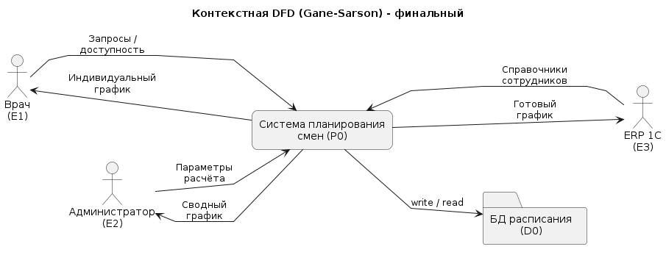

Рисунок 1 – Контекстная диаграмма DFD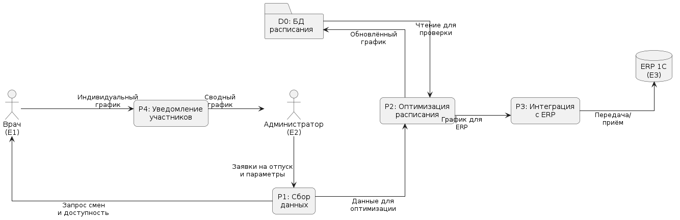

Рисунок 2 – Диаграмма DFD 1 уровня

Отсутствие автоматизированного обмена приводит к разрывам: например, нет прямого интерфейса для врачей вносить изменения, нет уведомлений в реальном времени о корректировках. В рамках решения этой проблемы предлагается единая информационная система: центральная база данных расписания с возможностью ввода и запроса данных через интерфейсы для администраторов и для врачей (например, через чат-бот). Это обеспечит целостность информационного обеспечения и непротиворечивость данных о сменах.

## **5.2. Анализ программного обеспечения**

Текущее программное окружение включает используемую в клинике ERP-систему 1С:Предприятие, в которой хранится основное расписание, а также офисные приложения (например, Excel) и средства коммуникации (телефон, мессенджеры). Однако специализированного программного модуля автоматического составления расписания нет – человеческий фактор остается ключевым “алгоритмом”. Недостатки такого ПО – отсутствие интеграции между коммуникационными средствами и учетной системой. Требуемое программное обеспечение для автоматизации в соответствии с рисунком 3 должно включать: модуль оптимизации расписания (алгоритмическое ядро), интеграционный модуль для связи с 1С (через API или прямой доступ к базе данных) и пользовательский интерфейс для ввода и подтверждения смен (веб-приложение или чат-бот). Согласно анализу современных технологий, интеграция модулей планирования с внешними системами (МИС/ERP) целесообразна через web-сервисы (REST/GraphQL API) и роботизацию рутинных операций (RPA) для минимизации ручного труда.

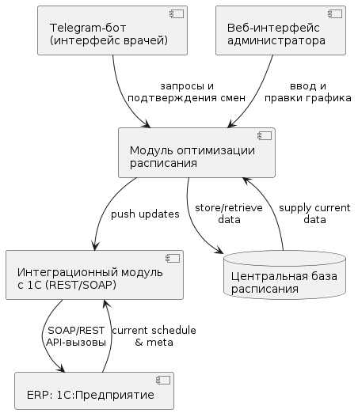

Рисунок 3 – Диаграмма компонентов требуемой системы

В частности, для связи с 1С рекомендовано применять веб-сервисы (SOAP/REST), что подтверждено успешными проектами интеграции 1С с медицинскими информационными системами. Использование таких подходов позволит новому программному решению бесшовно обмениваться данными расписания с существующей системой учета. Кроме того, планируется внедрить чат-бот (например, на базе Telegram) в качестве пользовательского интерфейса для врачей – это программное средство упростит подтверждение и запрос смен. Применение чат-бота соответствует трендам RPA в медицине, где скрипты-боты через API берут на себя рутинные коммуникации, снижая трудозатраты администраторов почти наполовину.

## **5.3. Анализ технического обеспечения**

С технической стороны объект исследования представляет собой типичную ИТ-инфраструктуру малого предприятия: рабочее место администратора с установленной системой 1С:Предприятие (как правило, это персональный компьютер), локальный сервер или облачный сервис, где размещена база данных 1С, а также пользовательские устройства врачей (смартфоны или ПК), через которые они могут получать информацию о расписании. Для реализации автоматизированной системы планирования потребуется развернуть дополнительный серверный компонент – сервис оптимизации расписания. Этот сервис может быть реализован как веб-сервер (микросервис), доступный через REST API. Он будет взаимодействовать с базой данных 1С (напрямую или через опубликованный API 1С) и с клиентскими приложениями (например, ботом). В техническую инфраструктуру должно быть включено и средство обеспечения безопасности данных: поскольку речь идет о персональных данных работников (график работы, возможные медицинские сведения об отпусках по болезни и т. п.), канал обмена данными должен быть защищен (HTTPS, VPN), а сами данные в хранилище – шифроваться. Это является требованием законодательства: система должна соответствовать Федеральному закону №152-ФЗ о персональных данных, включая механизмы разграничения доступа и криптографической защиты. Таким образом, развертываемый комплекс технических средств, изображенный на рисунке 4 – сервер оптимизационного модуля (размещенный на имеющемся у предприятия оборудовании или в облаке), интегрированный с существующей инфраструктурой (ERP 1С и сетью предприятия), а также пользовательские устройства (смартфоны) врачей с установленным клиентским приложением (чат-ботом) для взаимодействия с системой.

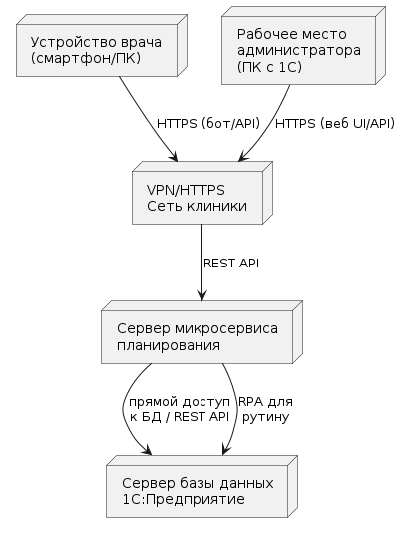

Рисунок 4 – Диаграмма развертывания предлагаемой системы

В итоге анализа можно резюмировать: информационное обеспечение текущего процесса недостаточно интегрировано, программные средства ограничены возможностями 1С без автоматической оптимизации расписания, а техническая инфраструктура нуждается в дополнении серверным компонентом. Все необходимые компоненты для решения задачи (СУБД 1С, веб-сервер, канал связи с клиентами) доступны в рамках малого предприятия; главное улучшение – их правильная организация и программная реализация для автоматизации обмена данными и вычислительного планирования смен.